**UD 3: Empresa y Empresari@.**



1. Evolución del concepto de empresari@
2. Definición y evolución histórica de la empresa
3. Elementos de la empresa
4. La Responsabilidad Social de la Empresa
5. Áreas de la empresa
6. Criterios para clasificar empresas
7. Cadena de valor y sector de actividad
8. Funciones y objetivos de la empresa
9. Localización de la empresa
10. Formas jurídicas

La empresa es un agente económico muy importante, en esta unidad analizaremos y veremos al empresari@ como figura clave en la dirección de estas organizaciones, su evolución histórica y analizaremos y veremos la empresa desde diferentes aspectos.

**1. Evolución del concepto de empresari@**

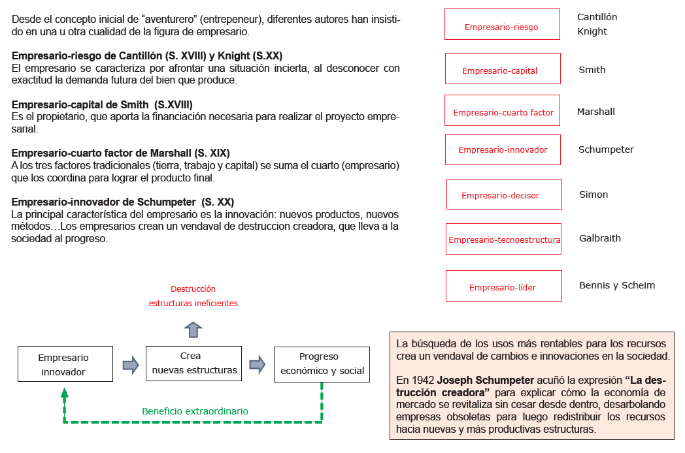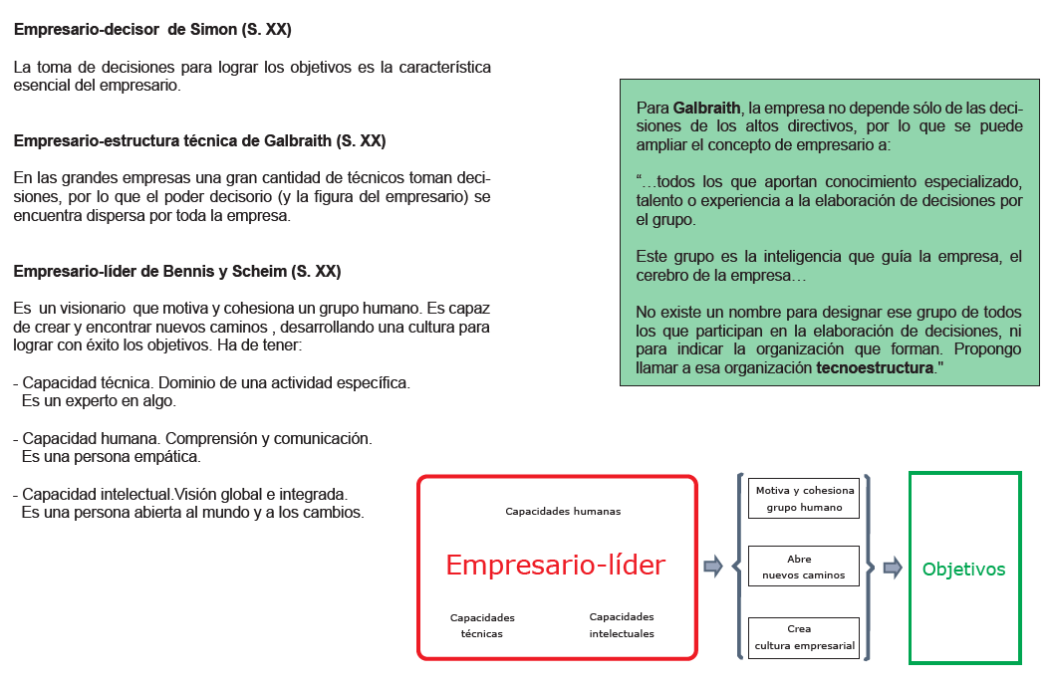

Diferencias entre emprendedor y empresario (4m00s) <https://www.youtube.com/watch?v=ZXItr3i_GKc>

**Ejercicio: Analiza críticamente este** video

**Tipos de emprendimiento**

* ***El emprendimiento social:*** relacionado con todas aquellas iniciativas o proyectos que nacen con el objeto de satisfacer necesidades de la sociedad.
* ***El emprendimiento cultural:*** busca que los emprendedores desarrollen su talento creativo y productivo en las diferentes industrias culturales.
* ***El emprendimiento productivo o empresarial:*** está relacionado con el diseño de algún proyecto empresarial y la posterior puesta en marcha de este tipo de negocio

**Ejemplos de emprendimiento:**  [*http://www.slashboards.com/*](http://www.slashboards.com/)[*https://www.evarogado.com/content/4-quienes-somos*](https://www.evarogado.com/content/4-quienes-somos)[*http://www.costasurf.com/grandppa-boards-cultura-longboarder-inquieta-en-gijon/*](http://www.costasurf.com/grandppa-boards-cultura-longboarder-inquieta-en-gijon/)[*http://www.ewan.es/about-us/*](http://www.ewan.es/about-us/)[*http://sonidopolis.com/que-es-sonidopolis/*](http://sonidopolis.com/que-es-sonidopolis/)[*http://www.circoperrotti.com/*](http://www.circoperrotti.com/)

**2. Definición y Evolución histórica de la empresa**

**Definición:** La empresa es la unidad que combina un conjunto de elementos humanos, técnicos y financieros, localizados en una o varias unidades técnicas y físico- espaciales, ordenados determinada estructura de organización y dirigidos en base a cierta relación de propiedad y control, con ánimo de alcanzar unos objetivos determinados

**Evolución:**

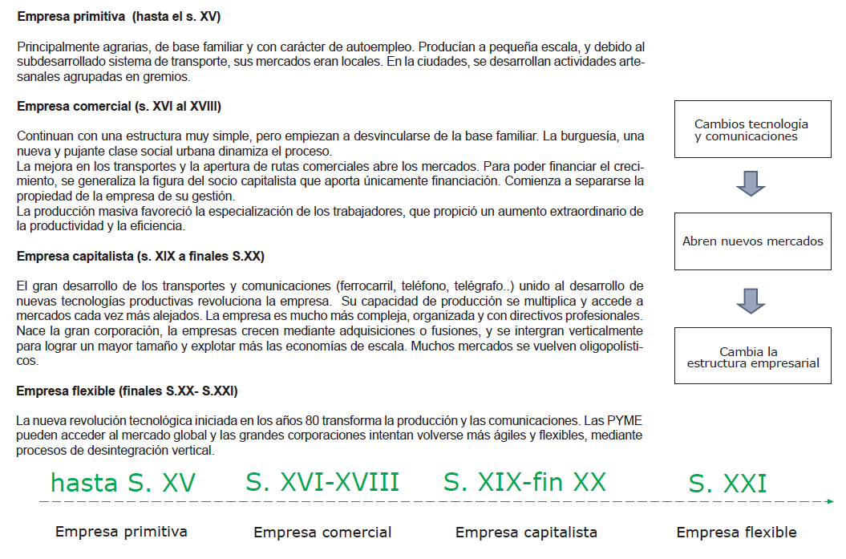

**EJERCICIO Investiga:** ¿Qué tipo de personas o instituciones conoces que puedas identificar a cada tipo de emprendimiento? ¿Cuáles conoces que estén en tu entorno?

**3. Elementos de la empresa**

Podemos destacar los siguientes elementos constitutivos de la empresa: los elementos materiales, los inmateriales, el elemento humano, el entorno y la organización.

* **Elementos materiales**.

Son los bienes que la empresa posee y que utiliza para la producción de otros bienes, así como los bienes producidos por ella que todavía no han sido vendidos. Existen dos tipos:

**1- Capital técnico**: Formado por elementos que van a permanecer en la empresa durante un largo periodo de tiempo, así como por aquellos otros cuya permanencia en la empresa es relativamente corta. En este sentido podemos hablar de:

- ***Bienes duraderos (activo no corriente)***, que son *los que la empresa no destina a la venta*, por ejemplo: la nave industrial, el mobiliario, los equipos informáticos, etc.

- ***Bienes no duraderos (activo corriente)***, que son los que *se consumen durante el proceso productivo* así como aquellos otros que están *destinados a la venta*: materias primas, productos en fase de elaboración y artículos acabados.

**2.- Capital financiero**: Hace referencia a los recursos financieros líquidos que componen la tesorería de la empresa. Por ejemplo el dinero en la caja de la empresa o en cuentas bancarias.

* **Elementos inmateriales**.

Hacen referencia a otros elementos como la organización interna o la imagen pública de la empresa, prestigio, patentes…

* **El elemento humano**.

Una empresa es fundamentalmente el resultado de la actividad de las personas que trabajan en ella y que adoptan las diferentes decisiones. Podemos establecer tres grupos:

1.- **Los trabajadores o empleados**. Personas que ofrecen su fuerza laboral y sus conocimientos a la empresa a cambio de un salario

2.- **El empresario**: Persona o conjunto de personas que asumen la responsabilidad y dirección del proceso productivo y, por consiguiente, la gestión empresarial.

3.- **Los propietarios**: En el caso de que no coincidan con la figura del empresario, normalmente en las grandes empresas. Pueden ser empresarios con ánimo de control de la empresa o simples inversores financieros.

* **El entorno**.

En principio, el entorno es todo aquello que le es ajeno a la empresa como organización. Pero la empresa no vive aislada, sino que por el contrario vive inmersa en un sistema económico, con un conjunto de normas y relaciones que condicionan el desarrollo de su actividad. A la hora de hablar del entorno se suele hacer referencia a la siguiente clasificación:



**1.- El entorno general**: Es aquel que la empresa comparte con otras empresas, aunque se dediquen a actividades diferentes. Viene determinado por factores políticos, económicos, sociales y tecnológicos (PEST).

**2.- El entorno específico**: Está compuesto por factores del entorno que inciden de forma particular sobre una determinada empresa. Fundamentalmente estará formado por:

- Los ***proveedores y los suministradores*** de materias primas, así como de aquellos otros bienes de capital necesarios para la producción o prestación de servicios.

- Las ***entidades financieras***, que facilitan créditos para poder atender a los diferentes gastos que lleva implícita la producción.

- Los ***clientes***, que son las personas físicas y otras empresas que compran los bienes y/o servicios producidos por la empresa.

- La ***competencia***, que son las otras empresas que producen el mismo tipo de bienes y servicios para el idéntico segmento del mercado.

- La ***administración***, que regula el funcionamiento de la empresa y grava su producción con impuestos y tasas.

* **LA ORGANIZACIÓN** supone como la empresa se estructura para cumplir su cometido, por ejemplo el instituto en el que estudias el profesorado está organizado en departamentos didácticos, el alumnado por niveles y grupos,…..

**EJERCICIO: Para la empresa MERCADONA identifica todos sus elementos**

1. **La Responsabilidad social de la empresa**

La responsabilidad social Empresarial (RSE) es un compromiso voluntario adquirido por empresas. Busca el mejoramiento social, económico y ambiental de la sociedad. La RSE es también conocida como Responsabilidad Social Corporativa (RSC).



Por tanto, el concepto de RSE se refiere a que esta debe considerar, además de los efectos económicos, los efectos sociales que generan sus decisiones y actuaciones.

En los últimos tiempos se está incrementando la presión de la sociedad sobre las empresas para que presten mayor atención a las cuestiones sociales y medioambientales y adopten actitudes más éticas en sus comportamientos.

El sistema de economía de mercado impulsa al empresario particular a minimizar sus costes privados de producción para resultar competitivo. Esto supone, en ciertos casos, trasladar a la comunidad parte de los costes de producción, los llamados costes sociales, en lugar de asumirlos personalmente.

**EJERCICIO: Investiga sobre las estrategias de RSE de alguna empresa conocida: ¿qué están haciendo exactamente?**

Los **costes sociales** son las pérdidas directas o indirectas soportadas por terceros, como resultado de las actividades de la empresa.

Entre los principales costes sociales se podrían destacar:

* La contaminación del aire y del agua
* Modificación del equilibrio ecológico
* Agotamiento de recursos no restituibles
* Enfermedades laborales
* Desempleo

En los países más desarrollados, los respectivos gobiernos van introduciendo legislaciones para intentar paliar estos costes sociales, pero normalmente las leyes no pueden cubrir todos los aspectos y se elaboran con un cierto retraso respecto a la extensión de los problemas que pretenden solucionar.



Por ello, diferentes movimientos sociales exigen a las empresas que se enfrenten a los problemas sociales y medioambientales que generan, aunque ello suponga disminuir su capacidad de obtener beneficios a corto plazo.

Muchas empresas han adoptado los planteamientos de responsabilidad social como uno de los aspectos básicos de su filosofía empresarial, sobre todo en el ámbito de la imagen corporativa. Sin embargo, al nivel de actuaciones concretas las empresas son mucho menos receptivas a abordar estos temas, por consideraciones de costes fundamentalmente, sin tener en cuenta que, a largo plazo, su supervivencia puede depender de ello.

1. **Áreas de la empresa.**

La empresa tiene que atender diferentes tareas en el ejercicio de su actividad económica. Una clasificación muy habitual consiste en separar estas actividades en distintas áreas funcionales: área de producción, área de marketing, área de recursos humanos y área de finanzas, todas ellas bajo la supervisión y coordinación de la dirección.

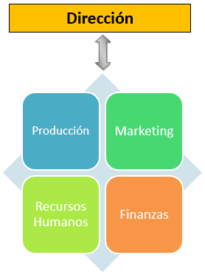

- Área de producción: encargada de transformar los factores productivos en productos para comercializar, o de generar y proveer los servicios que la empresa ofrezca.

- Área de marketing: todas las actividades necesarias para que el producto llegue desde su lugar de producción a manos del cliente, así como de que este cumpla todas las necesidades y expectativas del cliente.

- Área de recursos humanos (RRHH): reclutamiento, [selección y contratación de personal](https://negocios.uncomo.com/articulo/como-hacer-una-buena-seleccion-de-trabajadores-7397.html). También debe fomentar el espíritu de equipo.

- Área de finanzas: actividades referentes a la gestión y control de los recursos económicos de la empresa para encargarse de su viabilidad.

Vamos a ver más detalladamente cada una de ellas

* **ÁREA DE PRODUCCIÓN**



En este departamento nos ocuparemos de ejecutar el **Plan de Producción**. La empresa tiene que tener en cuenta si su actividad está centrada en la comercialización de productos (un bien tangible, que puedes tocar, como por un ejemplo una camiseta o un bolígrafo), o bien en la prestación de un servicio (un bien intangible, como un corte de pelo o una clase particular). En todo caso, deberá diseñar qué y cómo es lo que va ofrecer la empresa al cliente. Sus actividades: diseño de productos y servicios, producción de bienes, gestión de calidad, almacenamiento stock, etc.

* **ÁREA DE MARKETING**

En este departamento nos ocuparemos de ejecutar el **Plan de Marketing**, una herramienta que utiliza la empresa para posicionar su estrategia en el mercado. La empresa tiene que construir y cuidar su imagen de marca:



* **Nombre comercial**
* **Logotipo**
* **Slogan**

Es importante matizar qué entendemos por marketing, ya que a veces se simplifica el concepto y se asocia únicamente a la publicidad, pero el marketing es mucho más: es el conjunto de actividades que desarrolla una empresa encaminadas a satisfacer las necesidades y deseos del consumidor, con la intención de conseguir un beneficio.

Además, en este departamento debe ser desarrollada la estrategia conocida como las 4Ps (*Producto, Price, Promotion, Placement*):

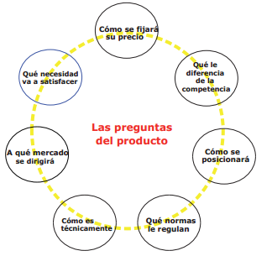

1. **Producto:** desde el punto de vista del marketing, el producto es todo aquello que se desea comprar y, por tanto, satisface una necesidad del consumidor. La empresa debe tener en cuenta la evolución natural del *ciclo de vida del producto*:

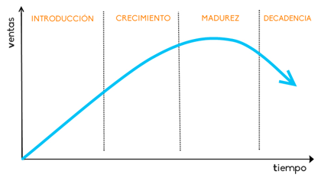

1. **Precio:** como sabes, es la cantidad de dinero que el comprar de un determinado bien o servicio entrega al vendedor a cambio de su adquisición. Es una variable muy importante, ya que influye rápidamente en la decisión de compra del consumidor.



1. **Promoción o comunicación comercial:** es el conjunto de instrumentos que utiliza la empresa para dar a conocer su producto, potenciar la imagen de la empresa, fidelizar al cliente e incentivar la compra del producto. Hay diferentes herramientas de promoción: publicidad, promoción de ventas, venta personal, relaciones públicas y presencia en redes sociales, etc.



1. **Distribución (“*placement”)*:** permite que el producto se encuentre en el lugar y momento adecuados para poder ser adquirido por el consumidor. Es decir, incluye todo el conjunto de procesos que conducen al producto desde la empresa hasta el consumidor a través de un canal de distribución.



* **ÁREA DE RECURSOS HUMANOS (RRHH)**

El departamento de recursos humanos se ocupa de la dirección eficiente y efectiva del personal humano de la empresa: los trabajadores y trabajadoras. Dentro de las principales funcione, se pueden mencionar: Reclutamiento y selección de personal capaz, responsable y adecuado a los puestos de la empresa, la motivación, capacitación y evaluación del personal, gestión de sueldos y salarios, prevención de riesgos laborales y el establecimiento de un medio ambiente agradable para el desarrollo de las actividades.



Por tanto, el **Plan de Organización y RRHH** debe considerar todas estas cuestiones relacionadas con la organización del capital humano de la empresa. Para ello, las empresas suelen recoger su estructura en un organigrama: dibujo de la organización de las personas que integran la empresa, mostrando las relaciones de mando.



* **ÁREA DE FINANZAS**

En este departamento se cuantifica de forma clara pero rigurosa, todo lo aportado en términos económicos por las áreas anteriores para diseñar una gestión que se económicamente viable. Especialmente valoraremos:

* Inversiones iniciales

Se distinguirán entre las que tengan un carácter de permanencia en la empresa (*activo no corriente*, como por ejemplo la maquinaria) y las que su periodo de permanencia sea inferior al año (*activo corriente*, como por ejemplo las materias primas que vamos a emplear en la producción).

* Financiación

Indica de dónde provienen los fondos para financiar las inversiones. Se puede distinguir entre los recursos propios (aportaciones de los socios y subvenciones) y los ajenos (deudas a corto y largo plazo, según pase o no del año).

* Ingresos y gastos



Se realizará una previsión realista de los ingresos y gastos de la empresa, durante un periodo que se considere adecuado según la naturaleza de la actividad, generalmente un año natural.

* Cobros y pagos

La mala planificación de la tesorería y los problemas de liquidez son determinantes para el cierre de muchas empresas. Como muchas veces no coincide ingreso con cobro, ni gasto con pago, es necesario prever que se dispondrá de la liquidez adecuada, en el momento adecuado.

* Umbral de rentabilidad

Teniendo en cuenta los costes (fijos y variables) y el precio, se determina el nivel mínimo de ventas a alcanzar para que el proyecto sea rentable.

**EJERCICIO: Identifica diferentes trabajos en cada una de las áreas.**

1. **Criterios para clasificar empresas**

Las empresas pueden clasificarse atendiendo a distintos criterios

1. **En función de su tamaño**:

Los principales indicadores que se suelen utilizar para realizar esta clasificación son el volumen de ventas, el tamaño del capital propio y, fundamentalmente, el *número de trabajadores*. Atendiendo a este último indicador, tendríamos la siguiente clasificación:

* + ***Pequeñas empresas***: con un número de trabajadores menor o igual a 50.
  + ***Empresas medianas***: Entre 50 y 250 trabajadores.
  + ***Empresas grandes***: con más de 250 trabajadores.

1. **Según el sector económico en el que desarrollan su actividad**:

***- Sector primario***: Aquellas relacionadas con las actividades agrícolas, pesqueras y ganaderas. También comprende las actividades de extracción de minerales, combustibles sólidos y gas natural.

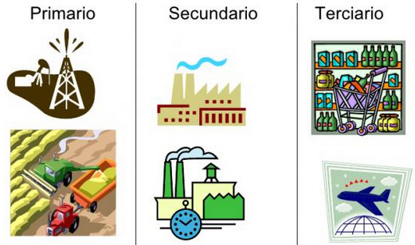

***- Sector secundario***: Son las que obtienen sus productos de la *transformación* de las materias primas. Se conoce como industria.

***- Sector terciario***: Son aquellas cuya principal función consiste en la *prestación de servic*ios. No se realizan labores técnicas de transformación.

1. **Según el ámbito geográfico**:
   * ***Empresas locales***: venden en una única localidad.
   * ***Empresas provinciales***: Venden en una única provincia.
   * ***Empresas regionales***: Venden en una región o CC.AA.
   * ***Empresas nacionales***: Venden en distintas regiones del Estado.
   * ***Empresas multinacionales***: Son aquellas cuyo ámbito geográfico de actuación supera el estatal. Operan en diferentes países, a veces mediante inversiones directas, otras veces mediante acuerdos de colaboración con empresas distribuidoras, etc.
2. **Según su función básica**:
   * ***Empresas productoras***: Son aquellas cuya función de producción implica la transformación de materias primas en productos.
   * ***Empresas comerciales***: Su tarea fundamental es la de favorecer las relaciones de intercambio, sin dedicarse a la transformación.
3. **Según la propiedad o titularidad del capital**:
   * ***Empresa privada***: Cuyo capital es propiedad de particulares. Es el tipo de empresa más común en el sistema económico de mercado. Su principal objetivo es la maximización de beneficios.
   * ***Empresa pública***: Cuyo capital es propiedad del Estado. Se caracteriza por la existencia de fines u objetivos distintos de los normales en una empresa capitalista.
   * ***Empresa mixta***: Cuando una parte del capital pertenece a particulares y la otra al Estado.
4. **Según la forma jurídica**. Puede tratarse de un empresario individual (persona física) o de un empresario social (persona jurídica). Existen muchos tipos de sociedades: las tres más conocidas son Sociedad Anónima (SA), Sociedad Limitada (SL) y las Sociedades Cooperativa.

**EJERCICIO:** Clasifica las siguientes empresas en función de los distintos criterios que conozcas:

- BBVA

- Correos.

- IES Jovellanos.

- Mc Donalds.

- Pizzería La Competencia

**EJERCICIO:** Busca ejemplos de empresas de capital asturiano de diferentes sectores, ámbito geográfico, forma jurídica y dimensión.

1. **Cadena de valor y sector de actividad.**

El análisis de la cadena de valor es esencialmente una forma de análisis de la actividad empresarial mediante la cual descomponemos una empresa en sus diferentes partes, buscando identificar fuentes de **ventaja competitiva** en aquellas actividades que generan valor. Esa ventaja competitiva se logra cuando la empresa desarrolla e integra las actividades de su cadena de valor de forma menos costosa y mejor diferenciada que sus rivales.

Una cadena de valor genérica está formada por tres elementos básicos:

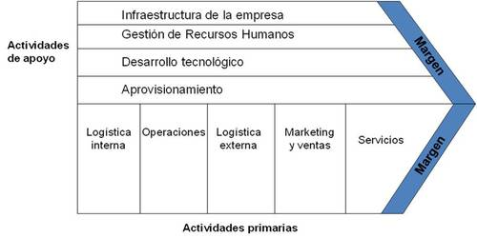

* Las Actividades Primarias: tienen que ver con el desarrollo del producto, su producción, comercialización y los servicios de post-venta.
* Las Actividades de Apoyo a las actividades primarias: administración de RRHH, compras de bienes y servicios, desarrollo tecnológico e infraestructura empresarial (finanzas, contabilidad, calidad, relaciones públicas, asesoría legal, gerencia general).
* El Márgen: diferencia entre el valor generado y los costes totales incurridos por la empresa.

**Sector de actividad y estrategia competitiva**

La empresa no depende solo de sí misma. Su actividad se desarrolla junto a otras empresas competidoras que ofrecen productos similares: son las empresas de su **sector de actividad**. Si una empresa es más eficiente que otras, podrá ofrecer sus productos en unas mejores condiciones de relación calidad- precio. Esto se traducirá en una mayor aceptación por parte de los consumidores, con el consiguiente aumento de los beneficios.

La competencia es un mecanismo que asegura que las empresas más eficientes serán las que sobrevivan. En este marco de competencia las decisiones y actuaciones de una empresa condicionan y están muy condicionadas por las actuaciones del resto de empresas del sector.

En la actualidad, la **globalización** de la economía ha permitido que las empresas amplíen sus mercados geográficos con la aparición de nuevos competidores. En este contexto, se está generando un fuerte incremento de la competencia, que afecta a todo tipo de empresas.

El sector de actividad es el marco de referencia para analizar la competitividad de la empresa, es decir, su situación respecto a los competidores y, por tanto, su capacidad para sobrevivir en el mercado.

El sector de actividad está compuesto por el conjunto de empresas que desarrollan la misma actividad económica, con productos y procesos de producción similares.

Para definir un sector de actividad hay que estudiar un conjunto de variables que lo caracterizan:

1. Su actividad económica.
2. El número de empresas que lo forman.
3. La dimensión media del sector.
4. El tipo de tecnología utilizado.
5. El grado de madurez del sector.

Todas las empresas que integran un sector, o segmento del mismo, pretenden satisfacer el mismo tipo de necesidades de los compradores. Por ello, tienen que competir entre sí para captar a los clientes, y poder, de esta forma, alcanzar sus objetivos. La empresa deberá hacer un análisis que le permita calcular su nivel de competitividad respecto a sus competidores, de forma que pueda desarrollar las estrategias para mejorar su posición competitiva.

La **estrategia competitiva** de la empresa representa la búsqueda de una posición favorable en un sector de actividad. Las fuentes de la ventaja competitiva pueden ser:



* **Liderazgo en costes**: producir con menores costes que los demás competidores para poder ofrecer un precio menor. Algunos ejemplos conocidos de empresas que siguen esta estrategia son Primark o Ryanair.
* **Diferenciación**: destacar algún atributo del producto para que este sea percibido como “diferente” por los compradores y que permita establecer un precio superior al de la competencia, por ese carácter de exclusividad. Algunos ejemplos: Apple o Turrón 1880.



**Turrón 1880, el turrón más caro del mundo:** <https://www.youtube.com/watch?v=m5sm-tFWi9w>

* **Segmentación**: Especializarse en satisfacer las necesidades de un grupo o segmento limitado dentro del sector, en que se conseguiría una ventaja competitiva, aunque no se tuviera para el resto.

**CASO PRÄCTICO**

**Pongamos por caso que queremos poner en marcha una tienda de ropa. Las actividades primarias en este caso serían las siguientes:**

* **Logística: Hace referencia a la recepción de la mercancía que se va a vender posteriormente. Hay que tener en cuenta aspectos como la recepción, almacenaje, segmentación o devolución a proveedores.**
* **Ventas: Esta actividad es la más visible, ya que comprende todo el proceso de colocación de los productos a los clientes que entran en el establecimiento.**
* **Marketing: Es el departamento que se encarga de poner los precios, hacer campañas, descuentos y material que capte la atención de los clientes potenciales.**
* **Servicio post venta: Se encarga de garantizar la satisfacción del comprador incluso después de la transacción, para conseguir su fidelización.**

**En la cadena de valor también hay que tener en cuenta las actividades secundarias o de apoyo:**

* **Infraestructura: Los departamentos de dirección, planificación, contabilidad y todos los recursos necesarios para sacar adelante el negocio.**
* **Recursos humanos: Lleva a cabo labores de selección, planificación o reclutamiento de los trabajadores de la empresa.**
* **Tecnología: Para garantizar un buen trabajo del equipo humano, se encarga de la innovación y gestión de nuevas tecnologías.**
* **Compras: La adquisición de los mejores productos y selección de proveedores para su posterior venta.**

**Teniendo en cuenta estas actividades se puede crear la cadena de valor de esta tienda de ropa, pensando en las mejores decisiones a tomar sobre cada una de ellas. Así, la dirección de la compañía puede decidir que una propuesta de valor en invertir en productos de mucha calidad. Otra, sin embargo, lo hará centrándose en el precio o incluso centrar el esfuerzo en el equipo humano o el servicio post venta.**

**Como ves, no hay un solo ejemplo de cadena de valor, porque depende de cada negocio. El objetivo es identificar las actividades principales y secundarias de una empresa y a través de su planteamiento realizar propuestas que aporten un valor al usuario final y que hagan que la empresa se sitúe como un referente. Es importante que conozcas el concepto de cadena de valor para que puedas aplicarlo en un futuro en la empresa de la que formes parte.**

**EJERCICIO: Piensa ahora tú un ejemplo de empresa y distingue entre actividades primarias y secundarias y el valor que añaden cada actividad.**

En estos organismos encontrarás información sobre las empresas de nuestra región:



IDEPA (Instituto de Desarrollo Económico del Principado de Asturias):

<http://www.idepa.es/sites/web/idepaweb/productos/cifras/empresarial/index.jsp?csection>=



FADE (Federación Asturiana de Empresarios):

<http://web.fade.es/es/portal.do?IDM=225&NM=3>

1. **Funciones y objetivos de la empresa**

Las empresas desarrollan cuatro importantes funciones en nuestra sociedad:

1. Las empresas dirigen y coordinan los factores de producción.
2. Las empresas crean o aumentan la utilidad de los bienes.
3. Las empresas asumen riesgos.
4. Las empresas crean riqueza y generan empleo.

Generalmente asociamos los objetivos de la empresa con la maximización del beneficio y la obtención de rentabilidad. Sin embargo, la empresa también puede y debe considerar objetivos sociales relacionados con el concepto de Responsabilidad social empresarial (RSE), analizado en la unidad anterior.

Así pues, podemos considerar dos grandes tipos de objetivos de la empresa: económicos y sociales.

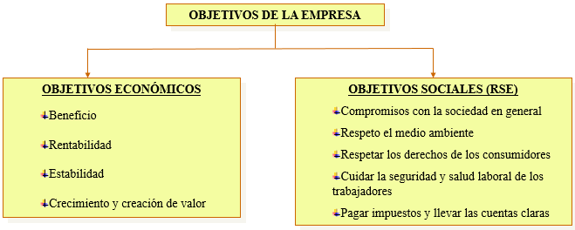

**Costes, ingresos y beneficios de la empresa**

El beneficio es la diferencia entre los ingresos y los costes:

**Beneficio = Ingreso total (IT) – Coste total (CT**)

* **INGRESOS:**

Es el dinero que la empresa obtiene por la venta de sus productos o servicios. Debemos considerar cuántas unidades vende y qué precio tiene cada unidad:

**Ingreso total (IT) = Precio (P) x Cantidad (Q)**

* **COSTES:**

Los costes de la empresa es la suma de todos los gastos a los que debe de hacer frente la empresa para producir: sueldo de los trabajadores, coste de las materias primas, alquiler del local, gastos de suministro (agua, luz, etc.), costes financieros, mantenimiento, publicidad, etc.

Diferenciamos dos tipos de costes, según dependan o no del número de unidades producidas:

* Costes Fijos (CF): son los que no dependen del número de unidades producidas. Por ejemplo, en una fábrica de muebles, el alquiler del local. No varía en función del número de muebles producidos, sino que es una cantidad fija.
* Costes Variables (CV): son los que sí dependen del número de unidades producidas. Por ejemplo, en una fábrica de muebles, el coste de los materiales empleados. Cuantos más muebles se produzcan, mayor será el gasto en madera y otros materiales.

**Coste total (CT) = Coste fijo (CF) + Coste variable (CV)**

**La rentabilidad de la empresa**



La rentabilidad es la relación entre los beneficios obtenidos y la inversión realizada.

Es decir, no se trata solamente de valorar cuánto beneficio se obtiene, sino también de relacionarlo con la inversión que hemos realizado para obtener dichos beneficios.

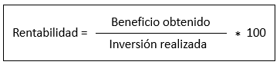

La rentabilidad suele expresarse en porcentaje (%), por eso la multiplicamos por 100.

**EJERCICIO: Carlos y María están preparando el examen de matemáticas de la EBAU (Evaluación Bachillerato y Acceso a la Universidad). Carlos ha estudiado un total de 36 horas y María solamente 10 horas. Cuando salen las notas, Carlos tiene una calificación de 7,5 y María de 7,25 puntos.**



**a) ¿Quién ha sacado más nota?**

**b) ¿Quién ha rentabilizado más las horas de estudio?**

**c) ¿Qué relación tiene este ejemplo con el concepto rentabilidad?**

**EJERCICIO: Conocemos la siguiente información de una peluquería:**



**Precio por el corte de pelo = 9€**

**Coste del alquiler del local = 500€ / mes**

**Salario de las dos trabajadoras contratadas = 2.200 € / mes**

**Coste asociado a cada corte de pelo (champú, papel, etc.) = 1€**

**Coste de los suministros = 100€ / mes**

**Número de cortes de pelo mensuales = 500**

**a) Identifica cuáles son costes fijos y cuáles son costes variables**

**b) Calcula el beneficio mensual de la peluquería**

**c) Si solamente hiciese 300 cortes de pelo, ¿cuál sería el beneficio?**

**c) Si a finales de año tiene unos beneficios de 14.400€ y estima que la inversión realizada es de 105.600€: Calcula la rentabilidad**

**Cuota de mercado**

La cuota de mercado es el porcentaje de ventas de la empresa sobre el total de ventas de ese mercado. Así, si decimos que una empresa tiene una cuota de mercado del 15%, quiere decir que cada 100 unidades que se venden en ese mercado, dicha empresa vende 15. Es un indicativo fundamental del peso competitivo de la empresa dentro del sector.

**EJERCICIO: Échale un vistazo a la cuota de mercado de smartphones en nuestro país y a nivel mundial:**

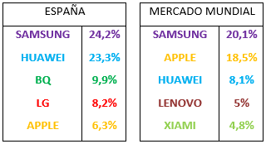

Puedes consultar las noticias de prensa aquí:



*ESPAÑA:* [*http://www.expansion.com/economia-digital/companias/2016/09/08/57cfd6a246163f491f8b4665.html*](http://www.expansion.com/economia-digital/companias/2016/09/08/57cfd6a246163f491f8b4665.html)

*MERCADO MUNDIAL:* [*http://www.elmundo.es/blogs/elmundo/el-gadgetoblog/2016/01/29/asi-ha-sido-2015-para-el-mercado-del.html*](http://www.elmundo.es/blogs/elmundo/el-gadgetoblog/2016/01/29/asi-ha-sido-2015-para-el-mercado-del.html)

**EJERCICIO: ¿Sabes cuáles son los supermercados con mayor cuota de mercado en España? Consúltalo aquí:** <http://cincodias.com/cincodias/2017/02/06/empresas/1486386563_150042.html>



1. **Localización de la empresa**

La localización de la empresa es el lugar elegido para realizar su actividad productiva. La importancia de la elección varía según el tipo de actividad y las características del mercado al que se dirige la empresa. No obstante, en todo caso debe ser una decisión meditada ya que un error en la elección puede condicionar el desarrollo futuro de la empresa e incluso su viabilidad.

Los factores de localización son el conjunto de circunstancias que aconsejan un determinado lugar para la instalación de la empresa. Los factores de localización son varios y su importancia dependerá de las características concretas de la actividad que desarrolla la empresa: diferenciaremos entre localización industrial (fábricas) y localización comercial o de servicios (punto de venta). Muchas empresas tienen que considerar ambas situaciones, por ejemplo, una empresa como Zara tiene que decidir dónde localizar la fábrica de producción (localización industrial) y dónde las tiendas (localización comercial).

**LOCALIZACIÓN INDUSTRIAL**



1. Acceso a **materias primas y otros suministros**
2. Disponibilidad **y coste del terreno**
3. Situación del **mercado de trabajo**
4. **Infraestructura** existente
5. **Transportes y comunicaciones**
6. **Otros factores**: impuestos, subvenciones, legislación, etc.

**LOCALIZACIÓN COMERCIAL**



1. **Coste** del local
2. **Visibilidad** del local
3. **Proximidad a los clientes**
4. Zona **actividades complementarias** (c.comercial, etc.)
5. Posibilidad de **acceso a la zona**
6. **Otros factores**: impuestos, subvenciones, legislación, etc.
7. **Formas jurídicas**

Podemos diferenciar entre**:**

1. Empresas individuales: son aquellas empresas cuya propiedad pertenece a una única persona física; no existe separación entre el patrimonio empresarial y particular del empresario, con lo que la responsabilidad de éste es ilimitada. Según la legislación española, puede ser empresario individual cualquier persona mayor de 18 años. En este tipo de empresas, el empresario asume una responsabilidad económica ilimitada de las obligaciones que se derivan de su actividad. En el caso de que la empresa tenga deudas, el empresario responde con todo su patrimonio personal. El beneficio, por su parte, pertenece íntegramente al propietario. Para su constitución, no se exige capital mínimo. El nombre de la empresa, o la razón social, puede ser el del propietario, denominaciones imaginarias, anagramas, etc.
2. Empresas societarias: Las empresas individuales tienen una capacidad de crecimiento limitada, ya que si quieren emprender grandes iniciativas inversoras, pueden no poseer el capital suficiente. Este inconveniente puede evitarse si distintas personas ponen en común sus recursos. En las empresas societarias el capital pertenece a dos o más personas (aunque la ley contempla la posibilidad de sociedades unipersonales). La empresa societaria suele surgir cuando varias personas ponen en común trabajo y/o capitales para desempeñar alguna actividad, que de forma individual hubiese sido imposible o difícil de llevar a cabo. Este hecho origina el nacimiento de un ente con personalidad jurídica propia diferente a la de cada uno de los socios. Se suele distinguir entre sociedades civiles ( que no tienen objeto mercantil) y sociedades mercantiles. Entre estas últimas se diferencia entre sociedades personalistas, de capitales e intermedias según el rasgo más importante de las primeras se centre en la personalidad de los socios, la limitación de su responsabilidad o una combinación de ambas.

Hay diversos tipos de sociedades, entre las que destacaremos: la sociedad colectiva (... y Cía.), la sociedad comanditaria (S. Com.), la sociedad de responsabilidad limitada (S.R.L. o S.L.), la sociedad anónima (S.A.), la sociedad cooperativa (S. Coop.) y las sociedades laborales que pueden ser anónimas (S.A.L.) o de responsabilidad limitada (S.L.L). Para elegir una determinada forma jurídica debemos tener en cuenta una serie de aspectos, el siguiente cuadro nos muestra los principales aspectos de las diferentes formas jurídicas

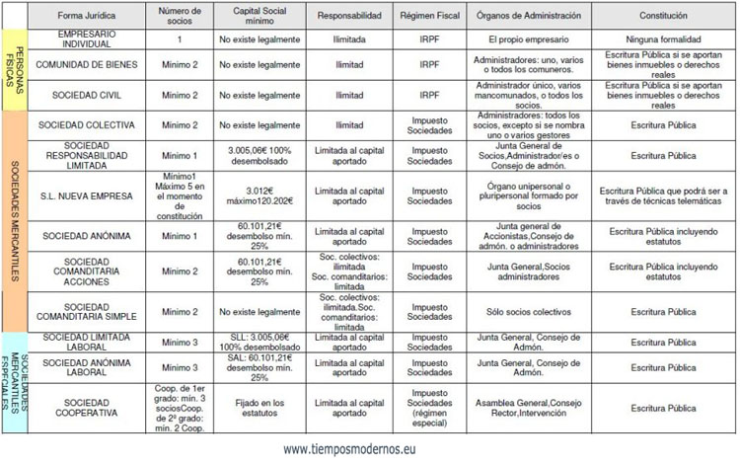

**EJERCICIO:** Para los siguientes casos señala la forma jurídica más conveniente, razonando la respuesta:

a) Don Isidro quiere fundar un negocio, para ello va a invertir 30050.61 € en material e instalaciones de un local alquilado. Don Isidro nos comenta que no desea tener ningún socio.

b) Doña Isabel desea que en la empresa que pretende promover los administradores unan la suerte de su patrimonio personal a la buena marcha de la compañía, para garantizar de ese modo su eficacia

c) D. Antonio Requejo y sus tres hijos han formado una sociedad dedicada a la carpintería. Aportan para ello bienes y dinero por valor de 5409.11 €.

D. Antonio pone a sus hijos una serie de condiciones para formar la sociedad:

-que sólo arriesguen el patrimonio que ponen en el negocio

-Y que la denominación de la sociedad aparezca el nombre de “Requejo”

d) Tres amigos crean una empresa aportando trabajo, dinero (3005.06 € cada uno) y equipos informáticos. La responsabilidad subsidiaria, personal y solidaria.

e) Antonio y Ángel cuentan con 18.030 € y quieren formar una sociedad para explotar un pub, pero no desean correr el riesgo de perder más que su aportación al negocio.

f) Antonio López desea poner en marcha un negocio dedicado a la fabricación de puertas de roble.  Dicho empresario duda sobre si formar una empresa individual o una sociedad anónima unipersonal.

EJERCICIOS RESUMEN 1ª EVALUACIÓN:

**El peso de las mochilas**

Las mochilas suponen un peso excesivo a las espaldas de los alumnos de la ESO. En tu centro se ha decidido para estudiar el problema constituir una comisión constituida por representantes de padres, alumnos, profesores, editoriales de libros de texto y el asesor informático del centro.

De la comisión han salido diversas propuestas:

* Fraccionar los libros de texto por capítulos.
* Abandonar los libros de papel y utilizar solo tablets y material digital.
* Comprar taquillas para todos los alumnos.

Teniendo en cuenta que si una medida supone un coste, el instituto debe recortarlo de otro sitio:

* Valora las ventajas e inconvenientes de cada medida, estimando su coste económico para cada una de las partes implicadas.
* ¿Qué medida propondrías tú? Analiza sus ventajas e inconvenientes, valora su coste económico y su financiación, así como el grado de aceptación de cada una de las partes.

**Consultor de empresas**

En tu despacho de gestor administrativo se presentan los siguientes casos, identifica para cada uno de ellos la forma jurídica más adecuada razonando la respuesta:

1. Miguel, Ricardo y Víctor son tres hermanos que quieren dedicarse a la fontanería, les interesa sobre todo limitar su responsabilidad y evitar que entren socios extraños en su negocio familiar.
2. Alejandra quiere ser su propia jefa, no le importa asumir responsabilidad pero odia la burocracia.
3. Joaquín quiere crear una gran academia de clases particulares, para lo que necesita captar mucho dinero de muchos socios.
4. Ana y Cristina han finalizado sus estudios de Derecho y quieren compartir un bufete de abogados, no les importa asumir más o menos responsabilidad.
5. Un numeroso grupo de agricultores quiere asociarse para comercializar de forma conjunta sus productos. Quieren mantener su independencia.

**Mismos tomates, distintas formas jurídicas**

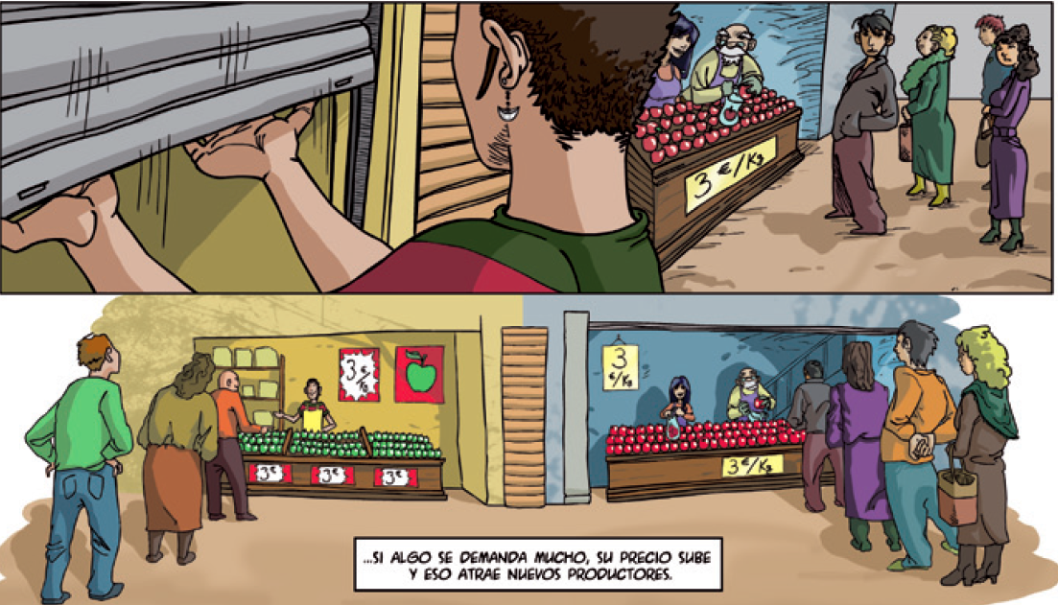

Carlos y Andrea tienen su puesto al lado de Basilio. Justifica si es posible que Basilio sea una Sociedad Anónima y Carlos y Andrea empresarios individuales.

**Clasifica empresas**

|  |  |  |  |  |
| --- | --- | --- | --- | --- |
| Empresa | Tamaño | Público/Privado | Ámbito | Sector |
| El Corte Inglés | Grande | Privado | Nacional | Terciario |
| Google |  |  |  |  |
| INDITEX |  |  |  |  |
| SEUR |  |  |  |  |
| SAMSUNG |  |  |  |  |
| Granja local |  |  |  |  |

**Identifica empresas**

Cierra los ojos y haz un repaso mental de las distintas empresas con las que tienes relación en un día de diario. Rellena el siguiente cuadro con ellas:

|  |  |  |  |  |
| --- | --- | --- | --- | --- |
| Empresa | Tamaño | Público/Privado | Ámbito | Sector |
|  |  |  |  |  |
|  |  |  |  |  |
|  |  |  |  |  |
|  |  |  |  |  |
|  |  |  |  |  |
|  |  |  |  |  |

La pastelería

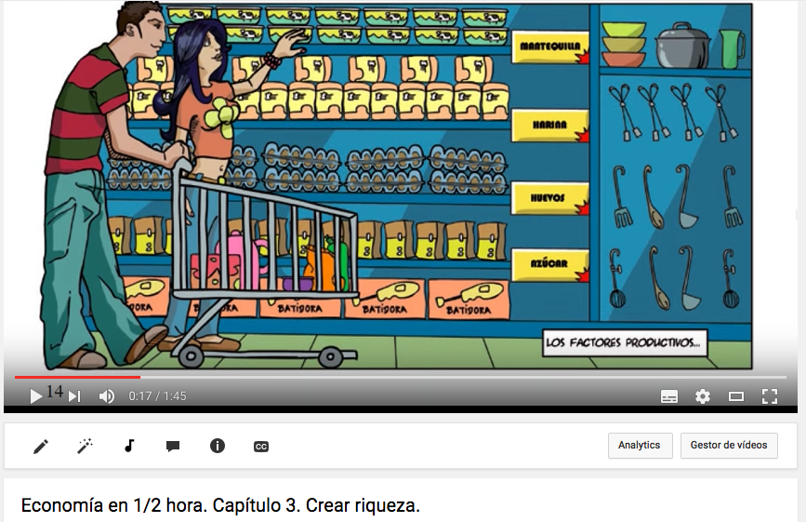

Busca en youtube el vídeo del capítulo 3 del cómic “Economía en ½ hora” .

a) Explica las diferencias entre vivir en 1850 y en el siglo XXI. ¿Crees que la sociedad ha avanzado mucho? ¿Por qué?

b) Enumera clasifica los factores productivos que se emplean en la fabricación de pasteles.

c) ¿Qué ha aportado Andrea al proceso? ¿Por qué han podido bajar los precios? ¿Quién ha salido ganando?

d) Redacta en 10 líneas un resumen del vídeo explicando la relación que hay en la producción de pasteles entre la tecnología, la productividad y la eficiencia.

Calculando beneficios

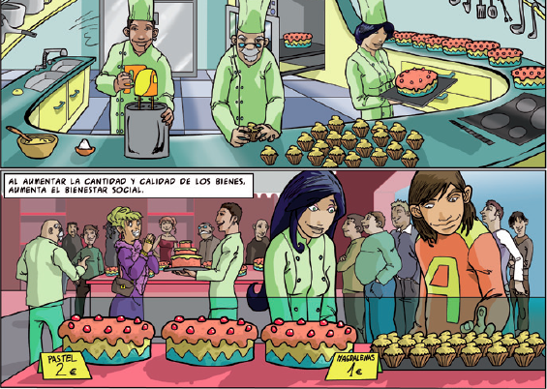

El negocio de pastelería de Andrea, Basilio y Carlos presenta los siguientes datos mensuales:

* Alquiler del local 600 euros
* Seguros 100 euros
* Gestoría 150 euros
* Suministros (electricidad, gas…) 100 euros.

Por otra parte, cada pastel fabricado requiere 0,20 euros de bizcocho, 0,10 euros de chocolate y 0,05 euros de nata. Por su parte cada magdalena requiere de ingredientes (harina, levadura, azúcar, aceite…) 0,20 euros. El precio de venta de cada pastel es de 2 euros y el de cada magdalena de 1 euro.

Se pide:

1. Diferencia entre costes fijos y costes variables.
2. Calcula el beneficio si han producido y vendido ese mes 1.000 pasteles y 2.000 magdalenas.